可能用到的相对原子质量：H—1 C—12 Na—23 O—16 Cl—35.5 Ba—137
一、选择题(每小题3分，共30分)
1．厨房中的下列变化不属于化学变化的是( )
A．天然气燃烧 B．食品变质 C．活性炭除冰箱异味 D．铁锅生锈
2．下列实验操作正确的是( )
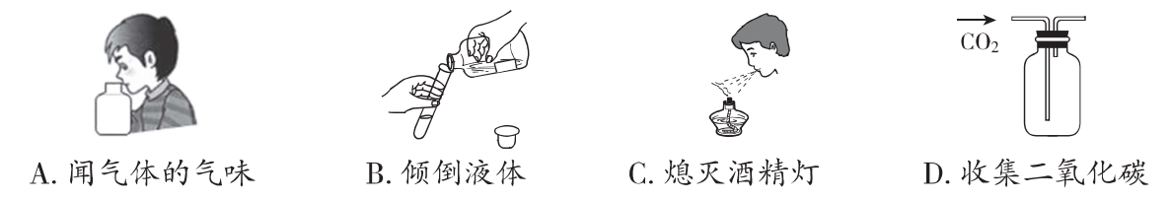
3．下列对宏观事实的解释错误的是( )
A．品红在热水中扩散得更快——温度升高，分子运动加快
B．铁丝在空气中只发生红热现象，在氧气中剧烈燃烧——氧气含量不同
C．一氧化碳和二氧化碳化学性质不同——原子种类不同，性质不同
D．明矾可以净水——生成的胶状物能吸附杂质
4．下列物质与水能形成乳浊液的是( )
A．面粉 B．纯碱 C．香油 D．白醋
5．安全警钟应时刻长鸣。下列做法错误的是( )
A．油锅着火，用锅盖盖灭 B．燃气泄漏，点火检查
C．点燃氢气，提前验纯 D．面粉厂内，禁止吸烟
6．空气是人类生产活动的重要资源。下列空气中各组分的性质与用途具有对应关系的是( )
A．氧气无色无味，可用于医疗急救
B．氮气化学性质不活泼，可用于制造硝酸
C．二氧化碳能与水反应，可用于制干冰
D．稀有气体在通电时能发出不同颜色的光，可用于制霓虹灯
7．潜水员戴的呼吸面具中装有过氧化钠(Na₂O₂)，它能吸收人体呼出的二氧化碳，其反应原理是2Na₂O₂＋2CO₂===2Na₂CO₃＋X。则X的化学式是( )
A．CO B．H₂O C．SO₂ D．O₂
8．碳酸二甲酯(C₃H₆O₃)是一种重要的绿色化学试剂。下列有关说法中正确的是( )
A．碳酸二甲酯的相对分子质量为90 g
B．碳酸二甲酯是由12个原子构成的
C．碳酸二甲酯由碳、氢、氧三种元素组成
D．碳酸二甲酯中碳元素的质量分数最大

9．水是生命之源。下列有关水的说法中正确的是( )
A．电解水实验中产生氧气和氢气的体积比约为2：1
B．除去水中含有的少量泥沙，过滤时用玻璃棒搅拌可以加快过滤速度
C．地球上总水储量虽然很大，但淡水很少
D．经自制简易净水器净化后的井水是纯净物
10．下列选项中，对相应实验的描述正确的是( )
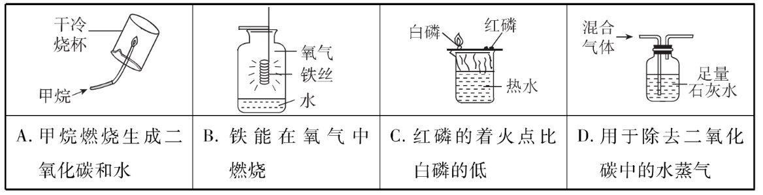
二、填空题(48分)
11．(4分)[2022·百色]写出符合下列要求的化学符号或符号的意义。
保持氮气化学性质的最小粒子____________。 两个锌离子____________。
由60个碳原子构成的单质分子____________。 3P₂O₅____________。
碘酒中的溶剂是： （填化学式）；鉴别稀醋酸和食盐水使用的指示剂是 。
除去水中异味使用的吸附剂是 。

12．(8分)A～F是初中化学常见的物质，它们的相互转化关系如图所示。已知A、B元素组成相同，E是天然气的主要成分。请回答下列问题：
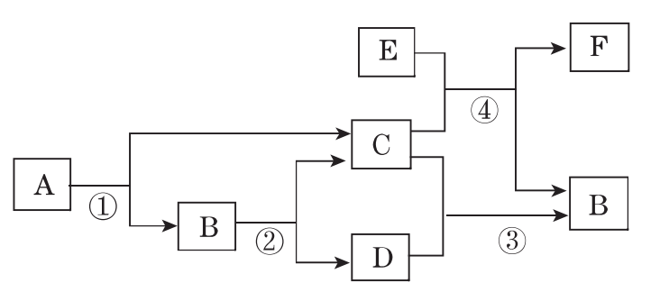
(1)A的化学式为________。
(2)C的用途之一为____________________。
(3)反应②的基本反应类型为____________。
(4)反应④的化学方程式为____________________________________________。

13．为测定空气里氧气的含量，甲、乙、丙三个同学用如图所示的装置分别进行了实验探究(假设实验步骤与操作正确)。
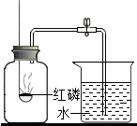
(1)甲同学：点燃红磷立即伸入瓶中并塞上瓶塞。待红磷燃烧停止并冷却后，打开止水夹，观察到烧杯内有水倒流入集气瓶内，发生的反应方程式为 。
(2)乙同学：用碳替代红磷，完成上述实验，发现集气瓶内并没有吸入水，其原因是 。
(3)丙同学：向集气瓶中加入少量的氢氧化钠溶液，然后完成了乙同学的实验，得到了与甲同学相同的实验结果，则氢氧化钠溶液起到的作用是 。
14．请根据下面的装置和仪器用品图示回答问题：
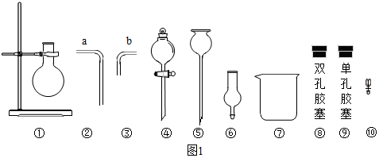
（1）仪器⑤的名称是 。
（2）实验室用大理石与酸反应制取二氧化碳时，可用⑥、⑦和 组装成能控制反应发生和停止的发生装置，⑥中装入的大理石须是 （填“粉状”或“块状”）的，⑦中装入的酸通常是 （写名称）。
（3）实验室用双氧水和二氧化锰制取氧气的化学方程式为 。若要达到控制该反应速率的目的，可用图中的 （填序号）组装成发生装置。若选择①②③⑧组装成排空气收集氧气的装置，则氧气应从 （填“a”或“b”）口通入。
（4）小明同学利用（3）制得的氧气并设计下列装置来测定一种氧化铜和炭粉的混合物中碳的质量分数，请回答相关问题：
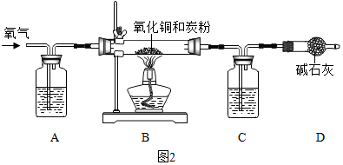
①仪器组装好后要检查装置的 。
②A、C两瓶中所装试剂依次为 、 （选填序号）
I．碳酸氢钠溶液Ⅱ．浓NaOH溶液Ⅲ．浓硫酸
③小明设计装置D的意图是 。

15．实验室欲测定一瓶标签破损的稀硫酸中溶质的质量分数，现取20g稀硫酸样品，将5%的NaOH溶液逐滴加入到样品中，边加边搅拌，随着NaOH溶液的加入，溶液pH的变化情况如图所示。分析并计算：
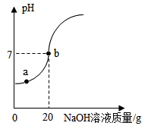
(1)a点溶液中含有的阳离子是 。
(2)当pH=7时，所得溶液的溶质质量分数。(结果保留至小数点后一位，下同）
(3)计算稀H₂SO₄中溶质的质量分数

